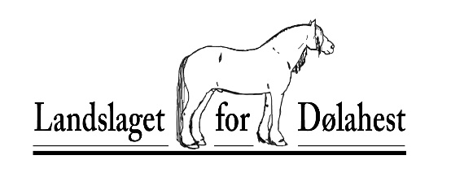

JB/bkl/16.10.22
Referat fra styremøte 32/2022
Landslaget for dølahest
Fredag 14.10.22, kl. 20.00

Innkalt:
Johan Brandstad, Stein Bentstuen, Olav Stormorken, Linn W. Rønning, Katharina Sørensen og Maren S. Rognskog.

Til stede:
Johan Brandstad, Stein Bentstuen, Olav Stormorken, Katharina Sørensen og Maren S. Rognskog.
Nestleder måtte forlate møtet etter sak 161/22, men fikk komme med sine kommentarer rundt sakslisten.

Referat

Sak 161/22 Godkjenning av dagsorden og saksliste

Vedtak:
«Dagsorden og saksliste godkjent uten merknader.»

Sak 162/22 Godkjenning av styrereferat 29/22, 30/22 og 31/22

Vedtak:
«Referat 29/22, 30/22 og 31/22 godkjent med de innspill som er tilkommet.»

Sak 163/22 Årsberetning 2021/2022

Vedtak:
«Forslag til årsberetning 21/22 godkjennes.»

Sak 164/22 Regnskap 2021-2022
Vedtak:
«Regnskapet er ikke fullstendig fremlagt for styret med noter - men godkjennes for utsending under forutsetning at det ettersendes noter og revisors beretning så snart regnskapsfører er tilbake fra ferie og disse er utarbeidet. Dokumentene skal være lokallagene i hende i god tid før Landsmøtet. Notene skal samsvare med innspill fra utvalgslederne i e-post i forkant - og de innspill som kom frem i møtet.»

Sak 165/22 Budsjett 2023
Vedtak:
«Forslag til budsjett ble gjennomgått og justert. Godkjennes for utsending.»

Sak 166/22 Medlemskontingent 2023

Vedtak:
«Kontingent foreslås uendret med samme fordelingsnøkkel til lokallag som tidligere.
Hovedmedlem: 650,-
Husstandsmedlem: 300,-
Ungdom: 200,-
Refusjon til lokallag: 200,- per medlem.»

Sak 167/22 Sak til årsmøtet 2022
Akershus Dølahestlag har innsendt en sak på vegne av flere lokallag. De stiller spørsmål ved at leder i avlsrådet i LD kan fungere som kåringsdommer på hingsteutstilling.

Vedtak:
«Utkast til innstilling godkjent for utsending».

Sak 168/22 Vedtektsendringer
Styret i Landslaget ønsker å fremme forslag om vedtektsendring i §3 Landsmøtet. Det er ønskelig at Landsmøtet legges til våren og at avvikende regnskapsår endres til regnskap 01.01 – 31.12.

Vedtak:
«Forslag til vedtektsendring ble godkjent for utsending sammen med styrets innstilling til kommende landsmøte.»

Sak 169/22 Eventuelt
- Leder har lagt inn bestilling på Skjåkbjelle til æresprisen.

Ref.
Maren S. Rognskog

